Выход:_______________________________________________________________________
Управленческое решение______________________________________________________

Справка
по результатам контрольных работ по русскому языку и математике в 11 классе,
проведенных в рамках реализации мероприятий регионального проекта «Формирование муниципальной системы мониторинга освоения выпускниками третьей ступени образовательных программ»
в 2012-2013 учебном году

от 28.09.2012 г. №____

В соответствии с приказом управления образования АМО Кувандыкский район №165 от 26.07.2012 года «О реализации проекта «Формирование муниципальной системы мониторинга освоения выпускниками третьей ступени общеобразовательных программ в 2012-2013 учебном году» в школе с 12 - 13 сентября 2012 года в рамках реализации проекта были проведены контрольные работы в 11 классе, по текстам, предложенным министерством образования Оренбургской области.
Целью проверки в 11 классе было выявление уровня освоения выпускниками 3 ступени образовательных программ и подготовка к ЕГЭ.
В ходе анализа были поставлены следующие задачи:
1) определить общий % успеваемости и % качества по результатам контрольных работ по русскому языку и математике;
4) выявить темы, которые были плохо усвоены;
5) определить причины недостаточного усвоения тем;
6) разработать индивидуальные маршруты для каждого обучающегося по русскому языку и математике.

Результаты контрольной работы по математике в 11 классе

В проекте приняли участие 19 обучающихся 11 класса.
Учитель Волобуева О.В., высшая квалификационная категория, стаж работы 25 лет.

Кл. | Дата | Ф.И.О. учителя | Всего  уч-ся | Писало | Получили |  |  |  | %  усп. | %  Кач.
 |  |  |  |  | «5» | «4» | «3» | «2» | %  усп. | %  Кач.
11а | 12.09.12 г. | Волобуева О.В. | 19 | 17 | 1 | 1 | 12 | 3 | 82,4 | 11,8

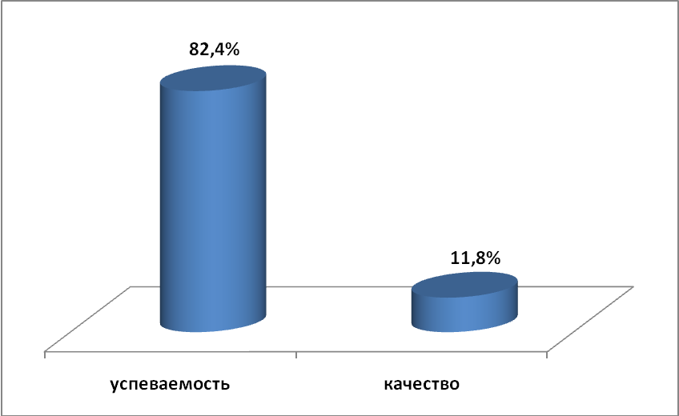

Качество знаний и успеваемость по математике учащихся 11 класса находятся на низком уровне.
Выше среднего балла по классу получили результаты – 2 ученика, ниже среднего балла – 3 ученика.
По результатам мониторинга по математике учащихся 11 класса можно разделить на группы:
- учащиеся группы «РИСК», не преодолевшие минимальный порог, у которых не сформирована большая часть умений: 3 ученика (Бочарова наталья, Муллакаева Камила, Шамоняев Виктор), что составляет 16,7% от общего числа учащихся 11 класса;
- учащиеся со средними способностями, умения сформированы на 50-70 %: 12 учащихся, это составляет 66,7% от общего числа учащихся 11 класса.

Результаты контрольных работ по русскому языку в 11 классе

В проекте приняли участие 19 обучающихся 11 класса.
Учитель Ахмадиева Р.Р., высшая квалификационная категория, стаж работы 24 года.

Кл. | Дата | Ф.И.О. учителя | Всего  уч-ся | Писало | Получили |  |  |  | %  усп. | %  Кач.
 |  |  |  |  | «5» | «4» | «3» | «2» | %  усп. | %  Кач.
11а | 13.09.12 г. | Ахмадиева Р.Р. | 19 | 18 | 1 | 9 | 5 | 3 | 83,3 | 55,6

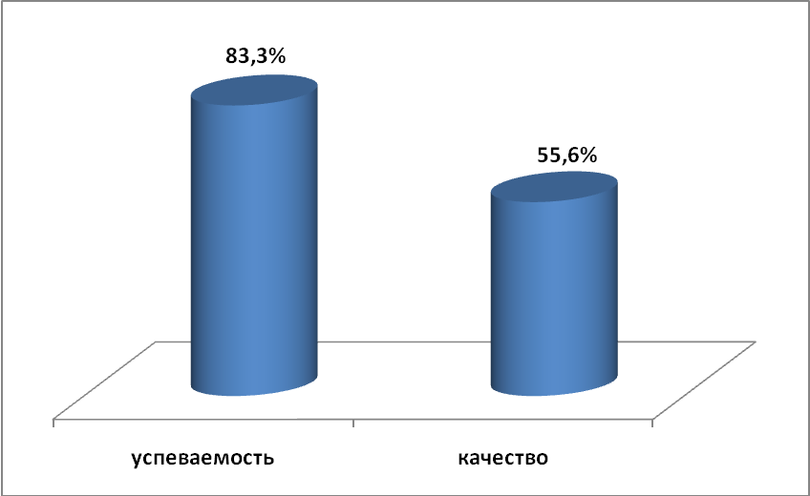
Обучающиеся 11 класса показали высокий уровень качества знаний (55,6%) по русскому языку и низкий уровень успеваемости (83,3%).

Выше среднего балла по классу получили результаты – 10 обучающихся, ниже среднего балла – 3 ученика.
Пробелы, обнаруженные в ходе проведенных работ, ликвидируются во время групповых и индивидуальных занятий.
По результатам мониторинга учащихся 11 класса можно разделить на группы:
- учащиеся группы «РИСК», не преодолевшие минимальный порог, у которых не сформирована большая часть умений: 3 ученика (Ананян Грануш, Пархоменко Андрей, Фадеев Дмитрий), что составляет 16,7% от общего числа учащихся 11 класса;
- учащиеся со средними способностями, умения сформированы на 50-70 %: 5 учащихся, это составляет 27,7% от общего числа учащихся 11 класса.

Сравнительный анализ

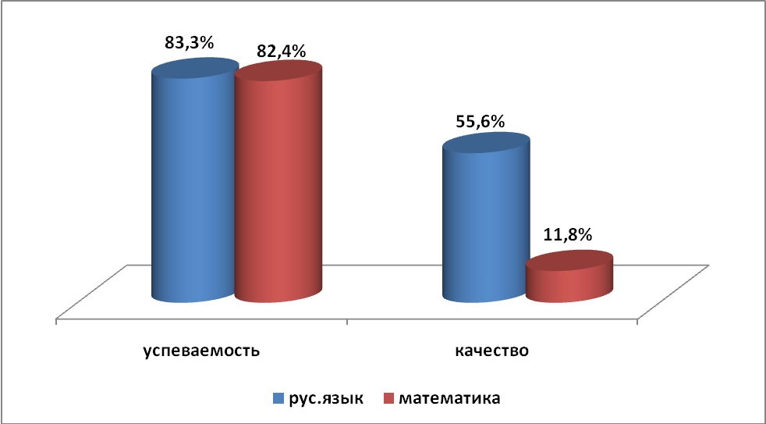

Сравнительный анализ результатов показал, что обучающиеся 11а класса имеют достаточно высокий уровень качества знаний по русскому языку (55,6%, учитель Ахмадиева Р.Р.) и низкий по математике (11,8%, учитель Волобуева О.В.) и низкий уровень обученности по русск5ому языку (83,3%) и по математике (82,4%)

Выводы:

- Обучающиеся 11 класса имеют достаточный уровень усвоения материала по русскому языку и недостаточный математике.

Предложения:

- Отметить положительную работу по реализации проекта учителя русского языка Ахмадиевой Р.Р.
- Составить индивидуальные маршрутные листы ликвидации пробелов в знаниях учащихся.
- Учителям – предметникам Волобуевой О.В., Ахмадиевой Р.Р. спланировать работу по ликвидации выявленных пробелов.
- Классному руководителю провести на родительском собрании разъяснительную работу о целях и задачах мониторинга.
- Руководителям ШМО учителей математики (Волобуевой О.В.) и русского языка (Абсалямовой Г.С.) на заседаниях провести анализ ошибок, допущенных в работах и выстроить работу учителей по индивидуальным образовательным маршрутам.

Зам. директора по УВР Викторова Л.Н

